**Semestrálna práca 1**

Algoritmy a údajové štruktúry 2

Meno: Serdel Tomáš Šk.rok: 2021/2022

Št.skupina: 5ZIB11

Zadanie Práce

Centrum zdravotníckych informácií vypísalo obchodnú súťaž na vytvorenie systému pre evidenciu výsledkov PCR testov. Navrhnite a implementujte demonštračný program takéhoto systému. Tento systém bude umožňovať použitie základných úkonov, ktoré budú neskôr poskytnuté vo finálnej verzii informačného systému. Celá databáza bude centralizovaná (lokálne počítače tam budú realizovať svoje požiadavky) a bude sa nachádzať výlučne v operačnej pamäti, aby sa zabezpečila maximálna rýchlosť spracovania požiadaviek. V demonštračnej verzii nie je potrebné zabezpečiť vzdialený prístup k centrálnej databáze, ale je potrebné umožniť výpis všetkých evidovaných údajov na obrazovku, tak aby bolo možné skontrolovať funkčnosť programu.

Pre každú osobu evidujte nasledovné údaje:

* meno – reťazec
* priezvisko – reťazec
* dátum narodenia
* unikátne rodné číslo – reťazec

Pre každý vykonaný PCR test evidujte nasledovné údaje:

* dátum a čas testu
* rodné číslo pacienta – reťazec
* unikátny náhodný kód PCR testu
* unikátny kód pracoviska, ktoré PCR test vykonalo – celé číslo
* kód okresu – celé číslo
* kód kraja – celé číslo
* výsledok testu – boolean
* poznámka - reťazec

Informačný systém musí umožňovať tieto základné operácie (operácie sú zoradené podľa početnosti ich využívania):

1. Vloženie výsledku PCR testu do systému.
2. Vyhľadanie výsledku testu (definovaný kódom PCR testu) pre pacienta (definovaný rodným číslom) a zobrazenie všetkých údajov.
3. Výpis všetkých uskutočnených PCR testov pre daného pacienta (definovaný rodným číslom) usporiadaných podľa dátumu a času ich vykonania.
4. Výpis všetkých pozitívnych testov uskutočnených za zadané časové obdobie pre zadaný okres (definovaný kódom okresu).
5. Výpis všetkých testov uskutočnených za zadané časové obdobie pre zadaný okres (definovaný kódom okresu).
6. Výpis všetkých pozitívnych testov uskutočnených za zadané časové obdobie pre zadaný kraj (definovaný kódom kraja).
7. Výpis všetkých testov uskutočnených za zadané časové obdobie pre zadaný kraj (definovaný kódom kraja).
8. Výpis všetkých pozitívnych testov uskutočnených za zadané časové obdobie.
9. Výpis všetkých testov uskutočnených za zadané časové obdobie.
10. Výpis chorých osôb v okrese (definovaný kódom okresu) k zadanému dátumu, pričom osobu považujeme za chorú X dní od pozitívneho testu (X zadá užívateľ). Algoritmy a údajové štruktúry 2 2021/2022 S1, Strana 2
11. Výpis chorých osôb v kraji (definovaný kódom kraja) k zadanému dátumu, pričom osobu považujeme za chorú X dní od pozitívneho testu (X zadá užívateľ).
12. Výpis chorých osôb k zadanému dátumu, pričom osobu považujeme za chorú X dní od pozitívneho testu (X zadá užívateľ).
13. Výpis okresov usporiadaných podľa počtu chorých osôb k zadanému dátumu, pričom osobu považujeme za chorú X dní od pozitívneho testu (X zadá užívateľ).
14. Výpis krajov usporiadaných podľa počtu chorých osôb k zadanému dátumu, pričom osobu považujeme za chorú X dní od pozitívneho testu (X zadá užívateľ).
15. Výpis všetkých testov uskutočnených za zadané časové obdobie na danom pracovisku (definované kódom pracoviska).
16. Vyhľadanie PCR testu podľa jeho kódu.
17. Vloženie osoby do systému.
18. Trvalé a nevratné vymazanie výsledku PCR testu (napr. po chybnom vložení), test je definovaných svojim kódom.
19. Vymazanie osoby zo systému (definovaná rodným číslom) aj s jej výsledkami PCR testov.

Pri výpisoch testov systém vypíše vždy aj všetky údaje o osobe, ktorej bol test vykonaný. Pri všetkých výpisoch systém vypíše aj počet vypísaných údajov.

V tejto verzii programu je potrebné umožniť výpis všetkých evidovaných údajov na obrazovku, tak aby bolo možné skontrolovať funkčnosť programu. Implementujte popísaný systém a demonštrujte jeho funkčnosť. Pri implementácii dbajte na časovo efektívnu realizáciu požadovaných operácií a pamäťovú náročnosť použitých údajových štruktúr a vyhnite sa použitiu rekurzie. V dokumentácii uveďte výpočtovú zložitosť jednotlivých operácii a podrobný popis Vami navrhnutej implementácie intervalového hľadania. Nezabudnite na všeobecné požiadavky semestrálnych prác (napr. generátor na naplnenie systému...). V semestrálnej práci vhodne využite minimálne jednu z týchto štruktúr: 2-3 strom, 2-4 strom.

Navrhnite a implementujte vlastné uloženie všetkých evidovaných dát do textového súboru (súborov) vo fomáte csv (Comma-separated values) a ich opätovné načítanie, tak aby boli jednoducho importovateľné (v súbore sú iba potrebné údaje). Nie je nutné, aby boli všetky dáta v jednom súbore. Veľkosť súboru(ov) má byť čo najmenšia.

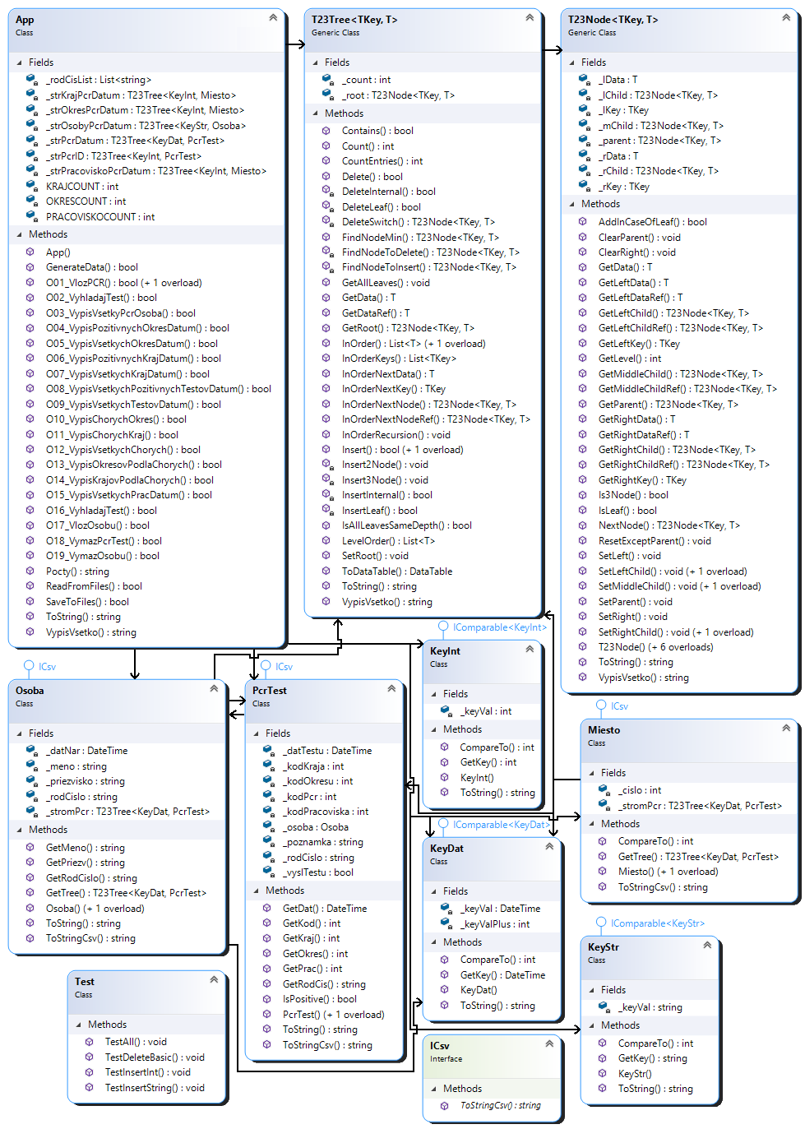Diagram tried

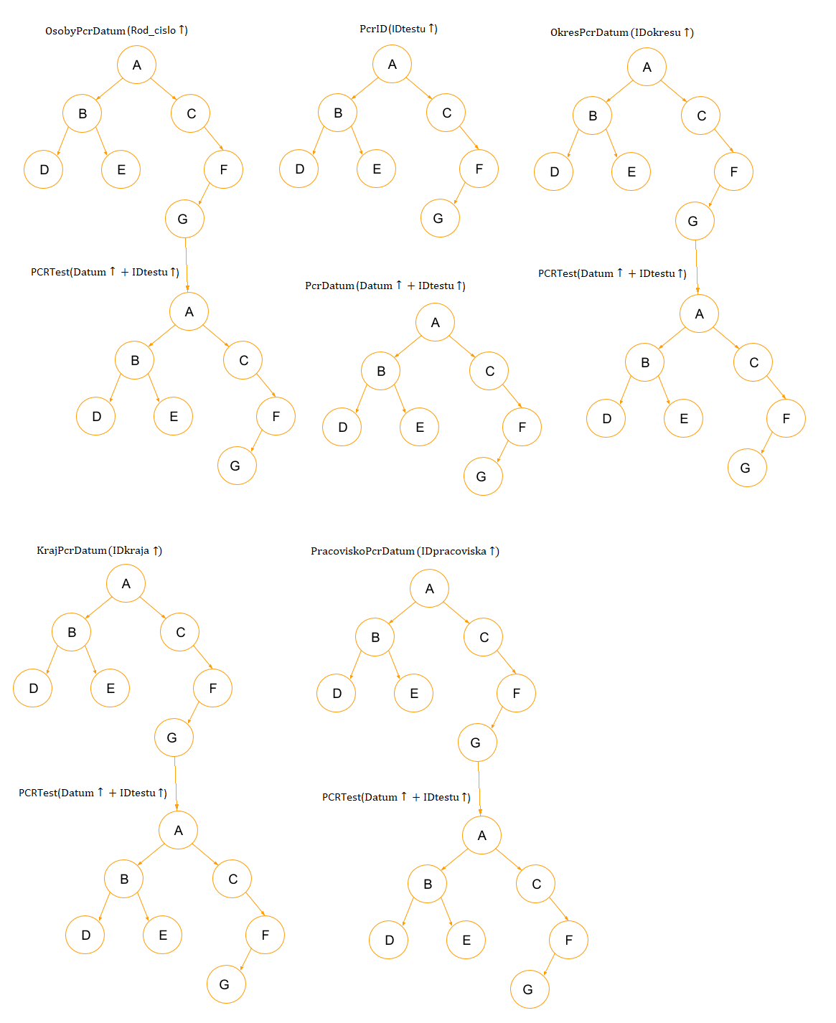Návrh systému

Popis zložitostí jednotlivých operácií

1. Vloženie výsledku PCR testu do systému.

**O(log(a) + log(b))**

a = počet osôb v systéme

b = počet testov v systéme

1. Vyhľadanie výsledku testu (definovaný kódom PCR testu) pre pacienta (definovaný rodným číslom) a zobrazenie všetkých údajov.

**O(log(a))**

a = počet testov v systéme

1. Výpis všetkých uskutočnených PCR testov pre daného pacienta (definovaný rodným číslom) usporiadaných podľa dátumu a času ich vykonania.

**O(log(a) + b)**

a = počet osôb v systéme

b = počet testov danej osoby

1. Výpis všetkých pozitívnych testov uskutočnených za zadané časové obdobie pre zadaný okres (definovaný kódom okresu).

**O(log(a) + b)**

a = počet testov v danom okrese

b = počet testov v danom okrese za zadané časové obdobie

1. Výpis všetkých testov uskutočnených za zadané časové obdobie pre zadaný okres (definovaný kódom okresu).

**O(log(a) + b)**

a = počet testov v danom okrese

b = počet testov v danom okrese za zadané časové obdobie

1. Výpis všetkých pozitívnych testov uskutočnených za zadané časové obdobie pre zadaný kraj (definovaný kódom kraja).

**O(log(a) + b)**

a = počet testov v danom kraji

b = počet testov v danom kraji za zadané časové obdobie

1. Výpis všetkých testov uskutočnených za zadané časové obdobie pre zadaný kraj (definovaný kódom kraja).

**O(log(a) + b)**

a = počet testov v danom kraji

b = počet testov v danom kraji za zadané časové obdobie

1. Výpis všetkých pozitívnych testov uskutočnených za zadané časové obdobie.

**O(log(a) + b)**

a = počet testov v systéme

b = počet testov v systéme za zadané časové obdobie

1. Výpis všetkých testov uskutočnených za zadané časové obdobie.

**O(log(a) + b)**

a = počet testov v systéme

b = počet testov v systéme za zadané časové obdobie

1. Výpis chorých osôb v okrese (definovaný kódom okresu) k zadanému dátumu, pričom osobu považujeme za chorú X dní od pozitívneho testu (X zadá užívateľ).

**O(log(a)+b) =** najskôr hľadám okres O(79) + intervalové hľadanie testov v dátumovom rozsahu O(log(a)) + for cyklus na výpis O(b)

a = počet testov v danom okrese

b = počet testov v danom okrese za zadané časové obdobie

1. Výpis chorých osôb v kraji (definovaný kódom kraja) k zadanému dátumu, pričom osobu považujeme za chorú X dní od pozitívneho testu (X zadá užívateľ).

**O(log(a)+b)**

a = počet testov v danom kraji

b = počet testov v danom kraji za zadané časové obdobie

1. Výpis chorých osôb k zadanému dátumu, pričom osobu považujeme za chorú X dní od pozitívneho testu (X zadá užívateľ).

**O(log(a)+b)**

a = počet testov v systéme

b = počet testov v systéme za zadané časové obdobie

1. Výpis okresov usporiadaných podľa počtu chorých osôb k zadanému dátumu, pričom osobu považujeme za chorú X dní od pozitívneho testu (X zadá užívateľ).

**O(log(a)+b)**

a = počet testov v systéme

b = počet testov v systéme za zadané časové obdobie

1. Výpis krajov usporiadaných podľa počtu chorých osôb k zadanému dátumu, pričom osobu považujeme za chorú X dní od pozitívneho testu (X zadá užívateľ).

**O(log(a)+b)**

a = počet testov v systéme

b = počet testov v systéme za zadané časové obdobie

1. Výpis všetkých testov uskutočnených za zadané časové obdobie na danom pracovisku (definované kódom pracoviska).

**O(log(a) + b)**

a = počet testov v danom pracovisku

b = počet testov v danom pracovisku za zadané časové obdobie

1. Vyhľadanie PCR testu podľa jeho kódu.

**O(log(a))**

a = počet testov v systéme

1. Vloženie osoby do systému.

**O(log(a))**

a = počet osôb v systéme

1. Trvalé a nevratné vymazanie výsledku PCR testu (napr. po chybnom vložení), test je definovaných svojim kódom.

**O(log(a) + log(b))**

a = počet osôb v systéme

b = počet testov v systéme

1. Vymazanie osoby zo systému (definovaná rodným číslom) aj s jej výsledkami PCR testov.

**O(log(a) + b + b*log(c))** = nájdeme osobu O(log(a)) + inorder zoznam testov osoby O(b) + for cyklus vymazanie každého testu zo všetkých stromov kde sa nachádza O(b*log(c)) + vymazanie osoby O(log(a))

a = počet osôb v systéme

b = počet testov danej osoby

c = počet testov v danom strome

Intervalové vyhľadávanie

Hlavička metódy.

*public List<T> InOrder(TKey minK, TKey maxK)*

Najskôr sa nájde uzol kam by sa potencionálne vložila hodnota minima.

Potom sa v uzle rozhodne, ktorá hodnota kľúča by mala byť prvá pridaná do zoznamu (musí patriť do intervalu).

A nakoniec v cykle sa získava inorder nasledovník, ktorého hodnoty sa porovnávajú s hornou hranicou a ak sme dosiahli hodnotu vyššiu ako je horná hranica (alebo sme došli na koniec stromu) tak ju už nepridávame do zoznamu a cyklus končí.

Metóda vracia zoznam hľadaných dát.